Красный шлам — побочный продукт добычи алюминия.
Боксит (алюминиевая руда) обрабатывается щелочью для выделения из нее оксида алюминия (для последующего получения алюминия в чистом виде). Получаемый нерастворимый остаток и есть «красный шлам», в его состав входят оксиды железа (40—45 %), алюминия (10—15 %), кремния (10—15 %), титана, кальция и натрия, а также щелочь (едкий натр).
Может содержать мышьяк, ртуть и хром:
«Отходы производства алюминия, залившие несколько населенных пунктов в Венгрии и уже достигшие одной из главных рек Европы - Дуная, крайне токсичны и могут оставить европейцев без воды, заявили в Гринпис. Исследования проб красного шлама показали, что содержание ядовитых веществ в разы превышает норму.
«Такое загрязнение создает дополнительную угрозу для всей экосистемы и, в частности, питьевой воды", - рассказал химик экологической организации Хервиг Шустер на пресс-конференции в Вене.
Эксперты, взявшие пробы ядовитых отходов сразу после происшествия, выяснили, что красный шлам содержит 110 мг/кг мышьяка, 1,3 мг/кг ртути и 660 мг/кг хрома. Таким образом, всего в окружающую среду попало не менее 50 т мышьяка. Это в 25 раз превышает норматив ЕС для питьевой воды, отметил Хервиг Шустер»
(http://www.utro.ru/articles/2010/10/08/928087.shtml)
(http://www.inopressa.ru/article/07Oct2010/times/hungary.html
http://www.thetimes.co.uk/tto/news/world/europe/article2756425.ece)

Объявлено чрезвычайное положение в областях (медье) Ваш, Веспрем и Дьёр-Мошон-Шопром.
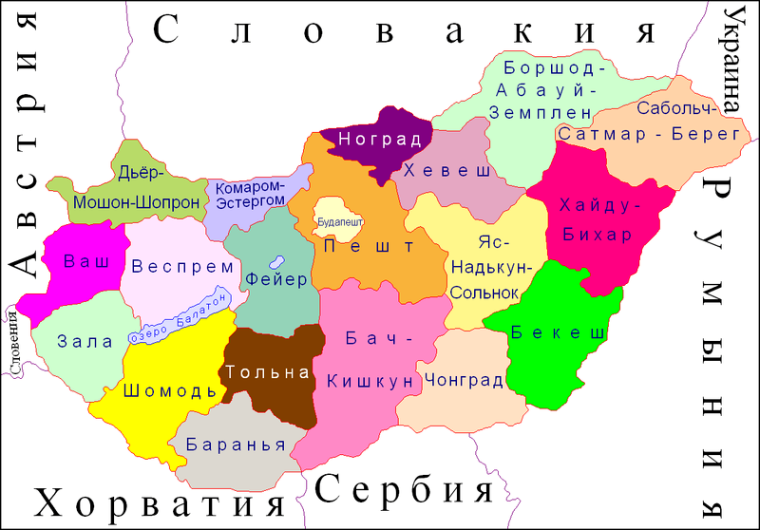
В Балатон впадает много коротких рек, крупнейшая из них Зала. Река начинается в холмах близ границ с Австрией и Словенией на территории национального парка Эршег (красная точка):
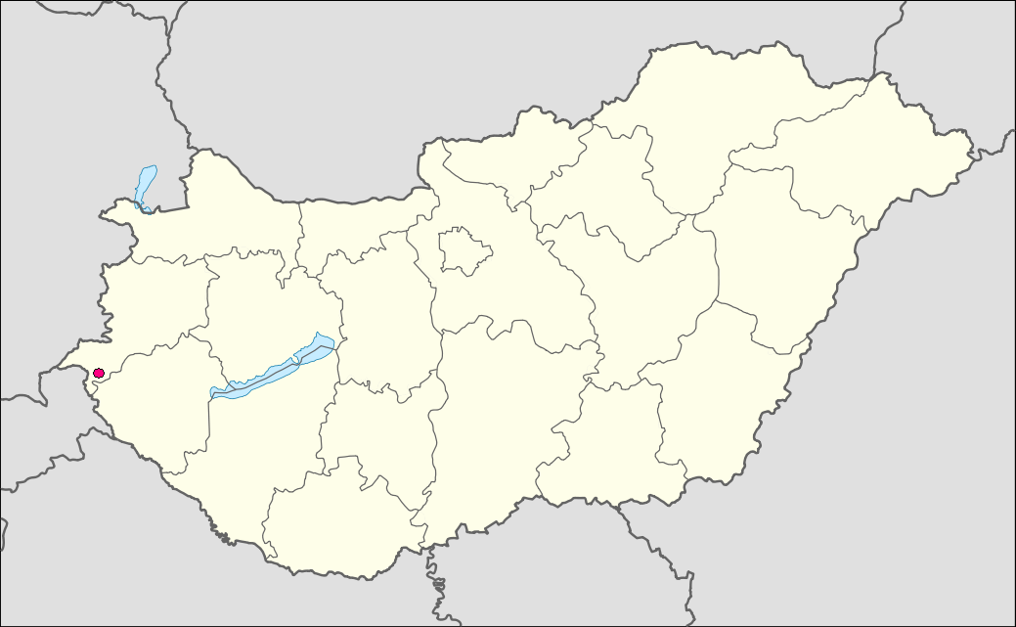
Почти на всём протяжении течёт на восток. В среднем течении протекает через Залаэгерсег. Исток реки находится в медье Ваш, затем река течёт по территории медье Зала.
Река течёт по равнинной местности, течение реки на всём протяжении слабое. Берега низкие, местами заболоченные.
Зала впадает в юго-западную часть Балатона неподалёку от города Кестхей.

